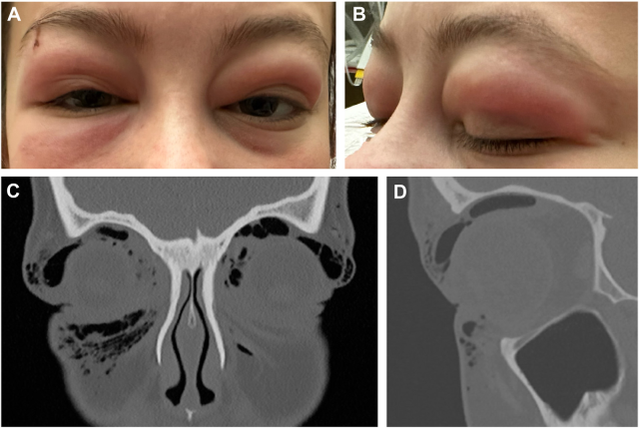

你是一个专业的眼科医生，我这边有一个特殊的病人，以下是他的症状描述：A 21-year-old woman presented to the emergency department with 3 days of worsening periorbital swelling (A, B). She had recentlycompleted a Tik-Tok challenge in which she induced air reflux through the nasolacrimal system by forcefully blowing against a pluggednose. Computed tomography scans (C, coronal; D, sagittal) demonstrated bilateral subcutaneous and orbital emphysema with no orbitalfractures.你是否能根据描述和图片分析确诊他的病情

从专业眼科角度来看，这位21岁女性患者**可诊断为双侧眼眶及皮下气肿**，病因是进行“TikTok挑战”时不当行为导致。以下是详细分析：

病史分析 特殊行为史：患者近期完成了一项“TikTok挑战”，在挑战过程中通过捏住鼻子用力吹气，强行促使空气通过鼻泪系统反流。这种不当的行为是导致后续眼部症状的直接原因。 症状分析 眼部外观改变 眶周肿胀加重：患者出现了为期3天且逐渐加重的眶周肿胀（图A、B），这是眼眶及皮下气肿的常见外在表现，气体在眶周软组织及眼眶内积聚，导致局部肿胀。 影像学检查分析 计算机断层扫描（CT）表现：CT扫描的冠状位（图C）和矢状位（图D）图像显示双侧存在皮下及眼眶气肿，同时排除了眼眶骨折的情况。CT图像上可以清晰看到气体在皮下组织和眼眶内的分布，表现为低密度影。空气通过鼻泪系统反流后，可能通过一些潜在的通道进入眼眶及皮下组织，在没有眼眶骨折的情况下形成气肿。

综合患者的特殊行为史、眶周肿胀的症状以及CT检查结果，可明确诊断为双侧眼眶及皮下气肿。这种情况一般在避免再次进行类似不当行为后，气体可逐渐被吸收，肿胀也会随之消退。但在恢复过程中，需要密切观察是否有感染等并发症的发生，因为气体积聚可能会增加局部感染的风险。